Colegio Emilia Riquelme.
Taller de Tecnología e informática.
Grado: SEGUNDO.

Nuestra clase en el horario normal son los MARTES de 10:30 a 11:30 am.

Gracias por su apoyo y envió puntual.
Un saludo enorme y Dios los guarde.

Correo: pbustamante@campus.com.co (por favor en el asunto del correo escribir nombre apellido y grado. Gracias)

Esta clase será virtual por zoom a las 10:30 am. Más adelante les comparto el enlace con la profe.

Fecha 13 DE OCTUBRE de 2020
Saludo: CANCION.
Tema: ¿Qué ES EL PAPEL?
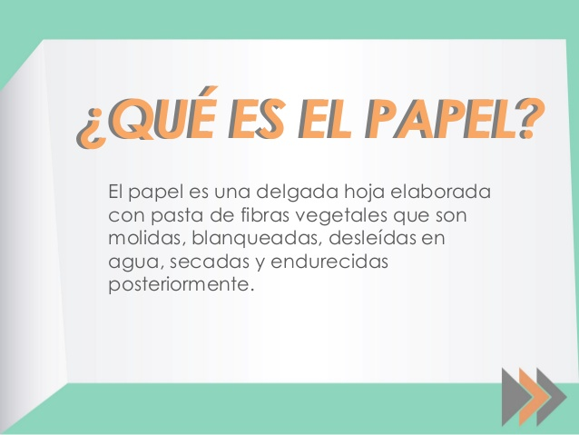

ACTIVIDAD:
TEN LISTO UNA HOJA DE BLOCK
PARA QUE REALICES 2 FIGURAS EN PAPEL.

